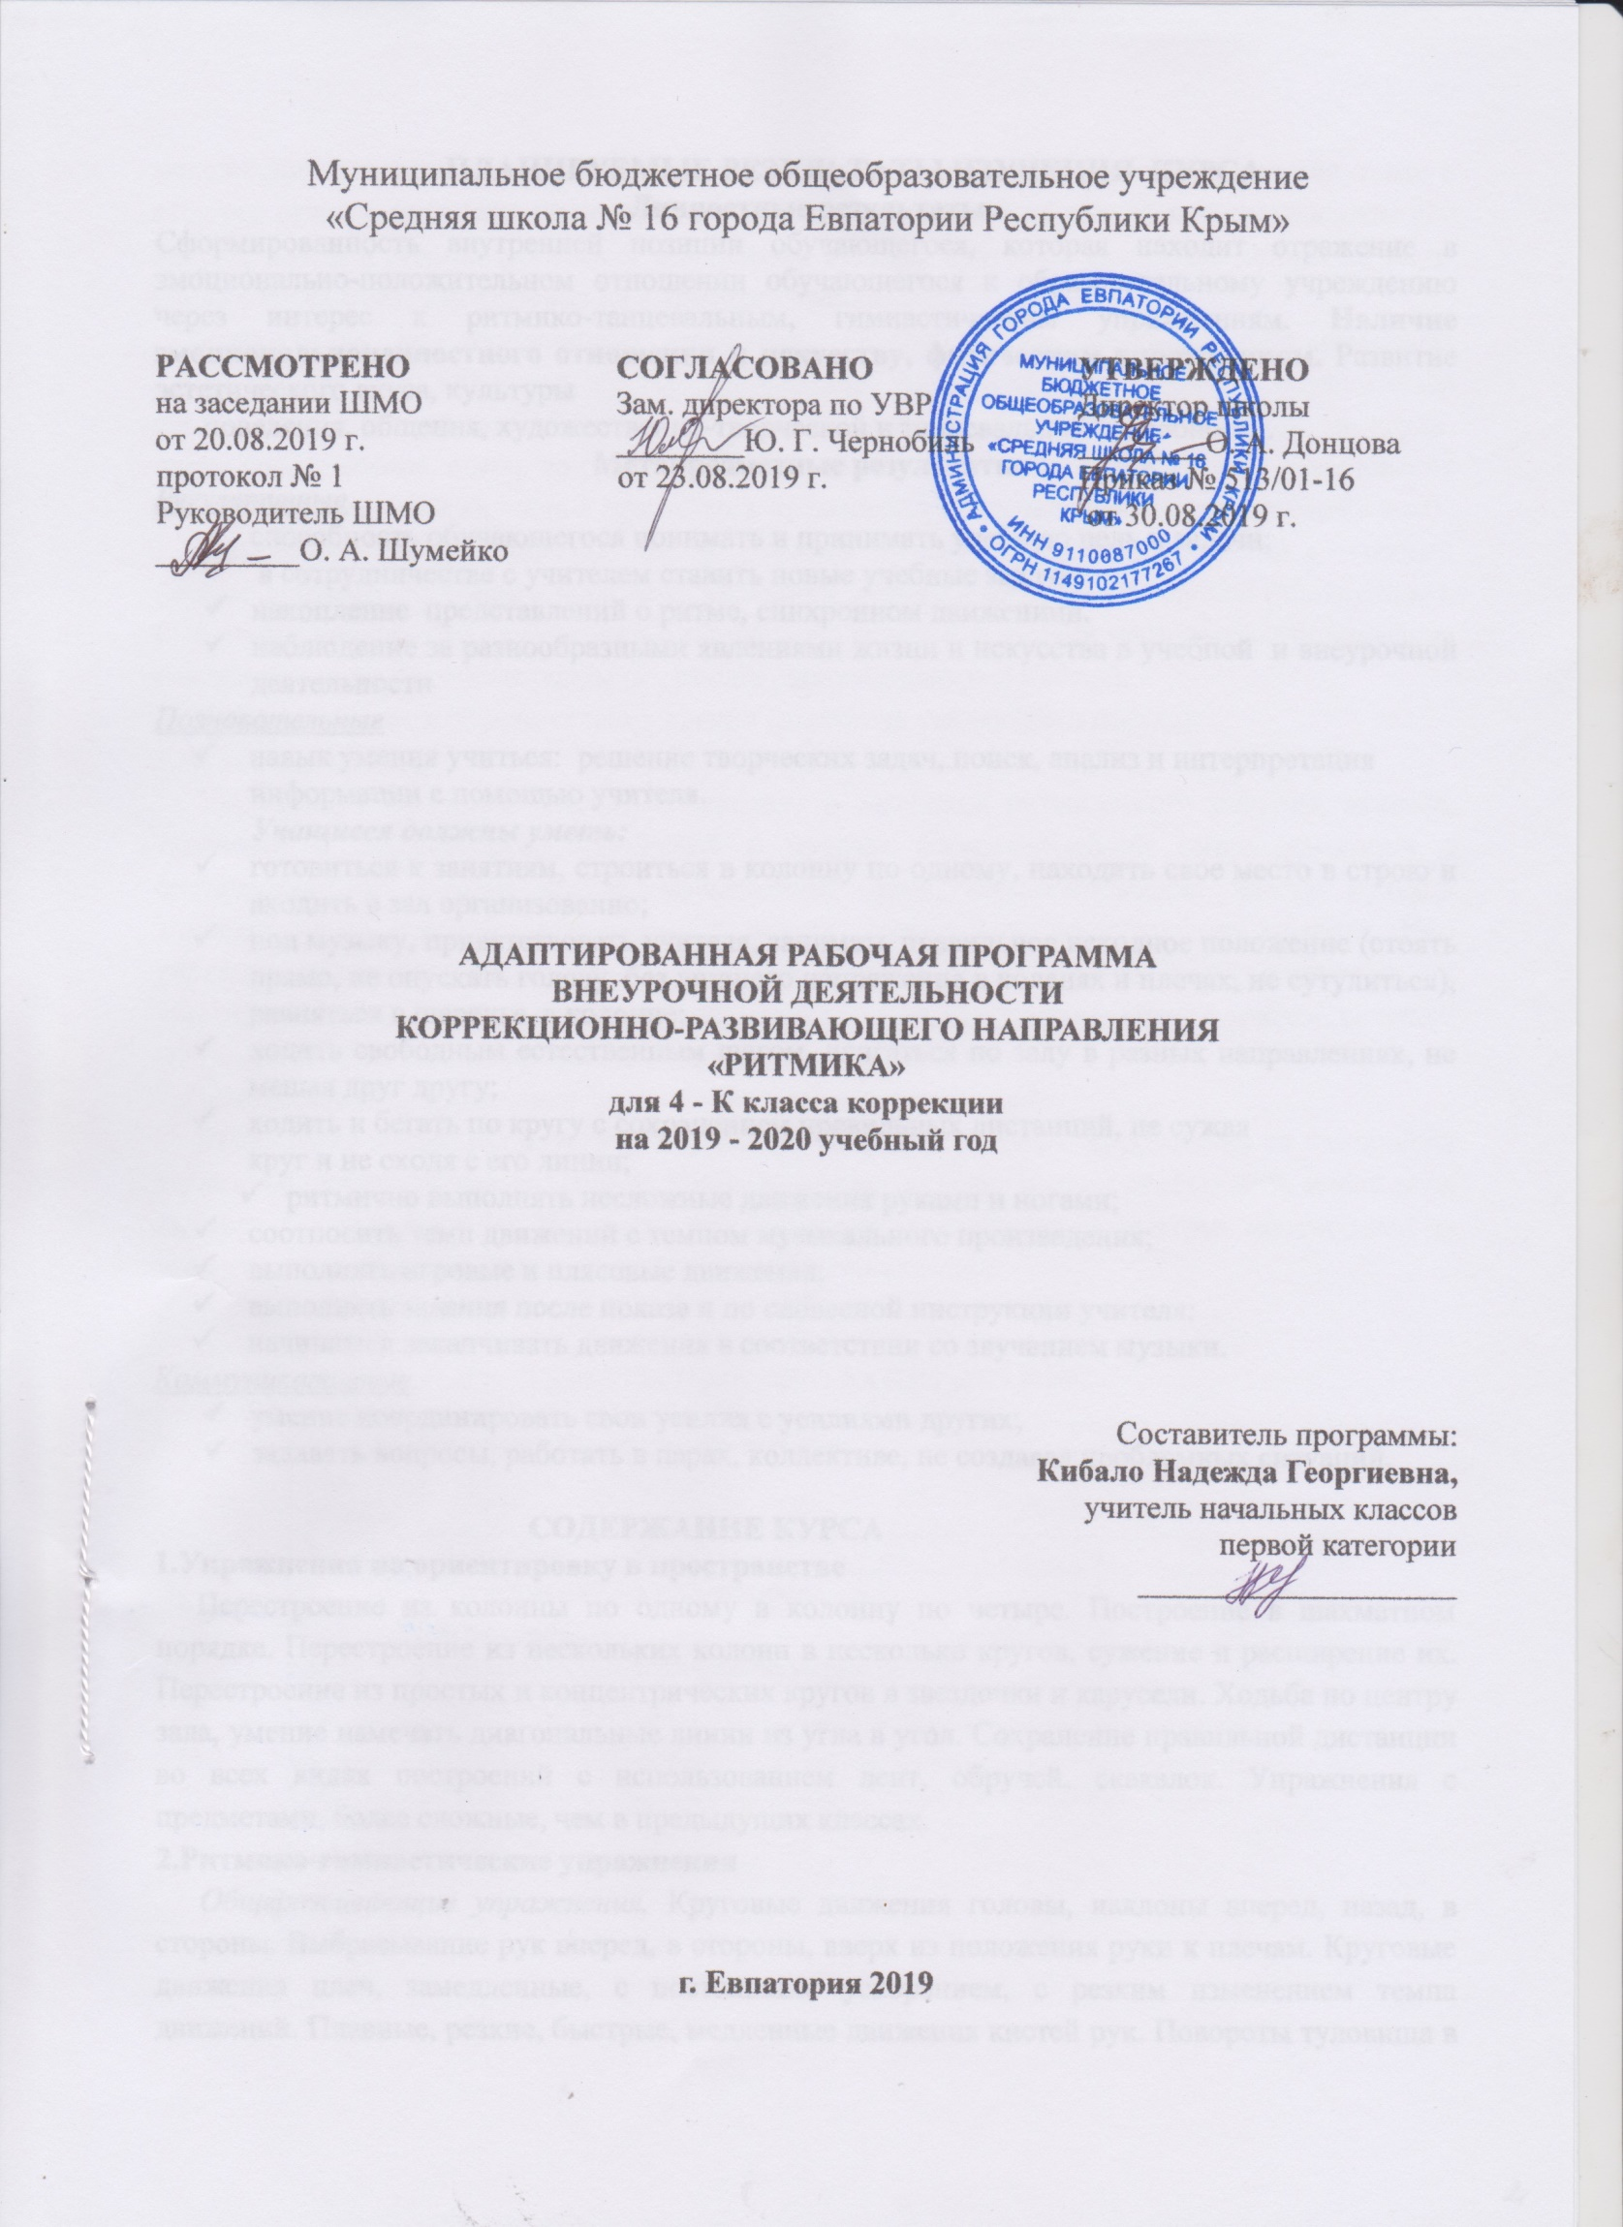
ПЛАНИРУЕМЫЕ РЕЗУЛЬТАТЫ ИЗУЧЕНИЯ КУРСА
Личностные результаты
Сформированность внутренней позиции обучающегося, которая находит отражение в эмоционально-положительном отношении обучающегося к образовательному учреждению через интерес к ритмико-танцевальным, гимнастическим упражнениям. Наличие эмоциональноценностного отношения к искусству, физическим упражнениям. Развитие эстетического вкуса, культуры
поведения, общения, художественно-творческой и танцевальной способности.
Метапредметные результаты
Регулятивные
- способность обучающегося понимать и принимать учебную цель и задачи;
- в сотрудничестве с учителем ставить новые учебные задачи;
- накопление представлений о ритме, синхронном движениии.
- наблюдение за разнообразными явлениями жизни и искусства в учебной и внеурочной деятельности
Познавательные
- навык умения учиться: решение творческих задач, поиск, анализ и интерпретация информации с помощью учителя.
Учащиеся должны уметь:
- готовиться к занятиям, строиться в колонну по одному, находить свое место в строю и входить в зал организованно;
- под музыку, приветствовать учителя, занимать правильное исходное положение (стоять прямо, не опускать голову, без лишнего напряжения в коленях и плечах, не сутулиться), равняться в шеренге, в колонне;
- ходить свободным естественным шагом, двигаться по залу в разных направлениях, не мешая друг другу;
- ходить и бегать по кругу с сохранением правильных дистанций, не сужая
круг и не сходя с его линии;
- ритмично выполнять несложные движения руками и ногами;
- соотносить темп движений с темпом музыкального произведения;
- выполнять игровые и плясовые движения;
- выполнять задания после показа и по словесной инструкции учителя;
- начинать и заканчивать движения в соответствии со звучанием музыки.
Коммуникативные
- умение координировать свои усилия с усилиями других;
- задавать вопросы, работать в парах, коллективе, не создавая проблемных ситуаций.

СОДЕРЖАНИЕ КУРСА
1.Упражнения на ориентировку в пространстве
Перестроение из колонны по одному в колонну по четыре. Построение в шахматном порядке. Перестроение из нескольких колонн в несколько кругов, сужение и расширение их. Перестроение из простых и концентрических кругов в звездочки и карусели. Ходьба по центру зала, умение намечать диагональные линии из угла в угол. Сохранение правильной дистанции во всех видах построений с использованием лент, обручей, скакалок. Упражнения с предметами, более сложные, чем в предыдущих классах.
2.Ритмико-гимнастические упражнения
Общеразвивающие упражнения. Круговые движения головы, наклоны вперед, назад, в стороны. Выбрасывание рук вперед, в стороны, вверх из положения руки к плечам. Круговые движения плеч, замедленные, с постоянным ускорением, с резким изменением темпа движений. Плавные, резкие, быстрые, медленные движения кистей рук. Повороты туловища в положении стоя, сидя с передачей предметов. Круговые движения туловища с вытянутыми в стороны руками, за голову, на поясе. Всевозможные сочетания движений ног: выставление ног вперед, назад, в стороны, сгибание в коленном суставе, круговые движения, ходьба на внутренних краях стоп. Упражнения на выработку осанки.
Упражнения на координацию движений. Разнообразные сочетания одновременных движений рук, ног, туловища, кистей. Выполнение упражнений под музыку с постепенным ускорением, с резкой сменой темпа движений. Поочередные хлопки над головой, на груди, перед собой, справа, слева, на голени. Самостоятельное составление несложных ритмических рисунков в сочетании хлопков и притопов, с предметами (погремушками, бубном, барабаном).
Упражнение на расслабление мышц. Прыжки на двух ногах одновременно с мягкими расслабленными коленями и корпусом, висящими руками и опущенной головой («петрушка»). С позиции приседания на корточки с опущенной головой и руками постепенное поднимание головы, корпуса, рук по сторонам (имитация распускающегося цветка).
То же движение в обратном направлении (имитация увядающего цветка).
3.Игры под музыку
Упражнения на самостоятельную передачу в движении ритмического рисунка, акцента, темповых и динамических изменений в музыке. Самостоятельная смена движения в соответствии со сменой частей, музыкальных фраз, малоконтрастных частей музыки. Упражнения на формирование умения начинать движения после вступления мелодии. Разучивание и придумывание новых вариантов игр, элементов танцевальных движений, их комбинирование. Составление несложных танцевальных композиций. Игры с пением, речевым сопровождением. Инсценирование музыкальных сказок, песен.
4.Танцевальные упражнения
Исполнение элементов плясок и танцев, разученных в 3 классе. Упражнения на различение элементов народных танцев. Шаг кадрили: три простых шага и один скользящий, носок ноги вытянут. Пружинящий бег. Поскоки с продвижением назад (спиной). Быстрые мелкие шаги на всей ступне и на полупальцах. Разучивание народных танцев.

ТЕМАТИЧЕСКОЕ ПЛАНИРОВАНИЕ
№ раздела и темы | Наименование разделов и тем | Кол-во часов
1. | Введение. | 1
2. | Упражнения на ориентировку в пространстве. | 6
3. | Ритмико-гимнастические упражнения. | 7
4. | Игры под музыку | 11
5. | Танцевальные упражнения | 9
 | Итого | 34

КАЛЕНДАРНО-ТЕМАТИЧЕСКОЕ ПЛАНИРОВАНИЕ

№ п/п |  |  | Дата |  |  |  |  |  | Название темы
план |  | факт |  |  | план |  | факт
1. |  |  |  |  | 06.09 |  |  |  | Вводное занятие. Беседа о технике безопасности на уроке, при выполнении упражнений, разучивании танцев.
Упражнения на ориентировку в пространстве (6 часов)
2. |  |  |  | 13.09 |  |  |  | Основные танцевальные правила. Приветствие. Постановка корпуса.
3. |  |  |  | 20.09 |  |  |  | Первый подход к ритмическому исполнению (хлопки, выстукивания, притоп).
4. |  |  |  | 27.09 |  |  |  | Прохлопывание ритмического рисунка прозвучавшей мелодии.
5. |  |  |  | 04.10 |  |  |  | Понятие о правой, левой руке, правой, левой стороне.
6. |  |  |  | 11.10 |  |  |  | Основные танцевальные точки, шаги. Диагональ, середина.
7. |  |  |  | 18.10 |  |  |  | Понятие о рабочей и опорной ноге
Ритмико-гимнастические упражнения (7 часов)
8. |  |  |  | 25.10 |  |  |  | Простейшие танцевальные элементы. Танцевальный шаг, подскоки вперед, назад, галоп.
9. |  |  |  | 08.11 |  |  |  | Ритмическая схема. Ритмическая игра
10. |  |  |  | 15.11 |  |  |  | Упражнения на развитие координации.
11. |  |  |  | 22.11 |  |  |  | Этюдная работа. Игры. Понятие пантомима
12. |  |  |  | 29.11 |  |  |  | Синхронность и координация движений, используя танцевальные упражнения.
13. |  |  |  | 06.12 |  |  |  | Упражнения для развития плавности и мягкости движений. Пластичная гимнастика
14. |  |  |  | 13.12 |  |  |  | Разучивание танцевальных шагов. Шаг с приседанием, приставной, с притопом.
Игры под музыку (11 часов)
15. |  |  |  | 20.12 |  |  |  | Танцевальный бег (ход на полу пальцах).
16. |  |  |  | 27.12 |  |  |  | Тройной шаг. Упражнения на ориентацию в пространстве.
17. |  |  |  |  |  |  |  | Танцевальный элемент «Марш».
18. |  |  |  |  |  |  |  | Ритмические упражнения «Притопы», «Припляс».
19. |  |  |  |  |  |  |  | Простейшие фигуры в танцах.
20. |  |  |  |  |  |  |  | Русский народный танец «Полька».
21. |  |  |  |  |  |  |  | Русский народный танец «Каблучок», «Ковырялочка», «Гармошка».
22. |  |  |  |  |  |  |  | Бальный танец от эпохи средневековья до наших дней.
23. |  |  |  |  |  |  |  | Гимнастика. Упражнения на дыхание, упражнения для развития правильной осанки.
24. |  |  |  |  |  |  |  | Движения по линии танца, перестроение, диагональ класса.
25. |  |  |  |  |  |  |  | Аэробика.
Танцевальные упражнения (9 часов)
26. |  |  |  |  |  |  |  | Гимнастика Parter.
27. |  |  |  |  |  |  |  | Упражнения на расслабление мышц
28. |  |  |  |  |  |  |  | Игровые двигательные упражнения с предметами (мяч)
29. |  |  |  |  |  |  |  | Игровые двигательные упражнения с предметами. (обруч)
30. |  |  |  |  |  |  |  | Игровые двигательные упражнения с предметами. (бубен)
31. |  |  |  |  |  |  |  | Игровые двигательные упражнения с предметами. (маракасы)
32. |  |  |  |  |  |  |  | Упражнения для профилактики плоскостопия.
33. |  |  |  |  |  |  |  | Разучивание танца в паре.
34. |  |  |  |  |  |  |  | Урок-смотр знаний

